Таблица типовых размеров ж.д. контейнеров.
20тн. контейнер
Вес пустого контейнера - 2000 кг.
Максимальная загрузка - 18000 кг.
Вес брутто - 20000 кг.
Внутренний объем - 30.09 м3.
 | длина (мм.) | ширина (мм.) | высота (мм.)
наружная | 6058 | 2438 | 2438
внутренняя | 5870 | 2330 | 2200
дверной проем |  | 2290 | 2130
40 тон. контейнер
Вес пустого контейнера - 3600 кг.
Максимальная загрузка - 27400 кг.
Вес брутто - 31000 кг.
Внутренний объем - 61.46 м3.
 | длина (мм.) | ширина (мм.) | высота (мм.)
наружная | 12192 | 2438 | 2591
внутренняя | 11990 | 2330 | 2200
дверной проем |  | 2290 | 2130

Типовые размеры ж.д. крытого вагона
Вагон крытый, модель 11-066 (однодверный) 120 м3
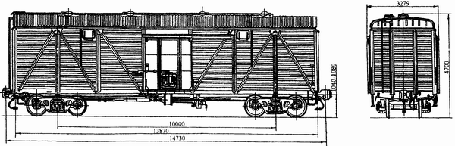
Грузоподъёмность | 66 т | Длина, м | 13,87 | 13,8*
Масса тары вагона | 22 т | Ширина, м | 3,28 | 2,76*
Объём, куб. м | 86,4 - 120 | Высота, м | 4,7 | 2,79*
Дверь: 2 х 2,3 м. Люк боковой: 0,69 х 0,37 м. Люк в крыше: 0,4 м
* внутренние размеры.
Вагон с уширенными дверными проёмами, модель 11-260, 138 м3
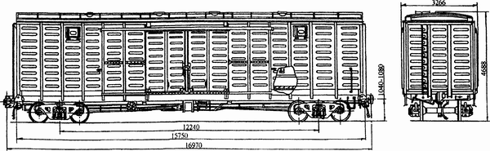
Грузоподъёмность | 68 т | Длина, м | 15,75 | 16,08*
Масса тары вагона | 26 т | Ширина, м | 3,27 | 2,77*
Объём, куб. м | 138 | Высота, м | 4,7 | 3,05*
Дверь: 2,72 х 3,97 м. Люк боковой: 0,6 х 0,4 м. Люк в крыше: 0,4 м
Цельнометаллический.
* внутренние размеры.

4-осный цельнометаллический полувагон, модель 12-127
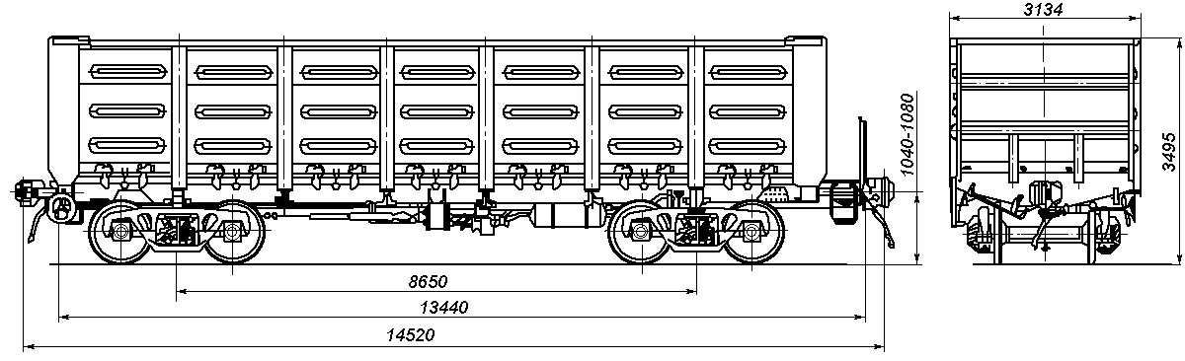

Рис. 73
Назначение: для перевозки сыпучих, крупнокусковых, штучных и других грузов, не требующих защиты от атмосферных осадков
Номер проекта |  | 127.00.000
Технические условия |  | -
Модель вагона |  | 12-127
Тип вагона |  | 605
Изготовитель |  | Румыния
Грузоподъемность, т |  | 70
Масса тары вагона, т |  | 23,9
Нагрузка:
 | статическая осевая, кН (тс) | 230,3 (23,5)
 | погонная, кН/м (тс/м) | 66,3 (6,76)
Объем кузова, м3: |  | 76
Скорость конструкционная, км/ч |  | 120
Габарит |  | 0-ВМ (01-Т)
База вагона, мм |  | 8650
Длина, мм:
 | по осям сцепления автосцепок | 14520
 | по концевым балкам рамы | 13440
Ширина максимальная, мм |  | 3134
Высота от уровня верха головок рельсов, мм:
 | максимальная | 3495
 | до нижней обвязки | 1415
Количество осей, шт. |  | 4
Модель 2-осной тележки |  | 18-100
Наличие переходной площадки |  | есть
Наличие стояночного тормоза |  | есть
Внутренние размеры кузова, мм:
 | ширина | 2878
 | длина | 12700
 | высота | 2060
Удельный объем, м3/т |  | 1,09
Наличие торцевых дверей |  | нет
Количество разгрузочных люков, шт. |  | 14
Угол открывания крышек люков, град.
 | средних | 31
 | надтележечных | 23,30
 | над тормозным цилиндром | 27
Площадь пола, м2 |  | 36,55
Год постановки на серийное производство |  | 1989
Год снятия с серийного производства |  | -
Возможность установки буферов |  | нет

